Проверочная работа по разделу «Карта – наш экскурсовод»
___________________________________________________
- Физическая карта – это _________________________________________________
__________________________________________________________________________
__________________________________________________________________________
- Территорию России омывают моря трёх океанов: ___________________________
__________________________________________________________________________
- Найди и обозначь на контурной карте наш город.
- Велики богатства в недрах нашей земли – это _______________________________
- Горы, равнины, низменности, возвышенности, холмы, балки, овраги – это
__________________________________________________________________________

- Заполни схему (покажи стрелками):
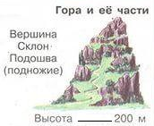

- Заполни схему реки:

- В ледяной зоне словно разноцветный, переливающийся занавес в темном небе – это _______________________________________________________________________
- Начерти схему нагревания земной поверхности Земли солнечными лучами.
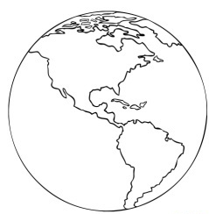
- Хозяин арктических просторов - _________________________________________
- Основное занятие северных народов - _____________________________________
- Лесная зона России – это такие природные зоны, как _________________________
__________________________________________________________________________
- Горячие сухие ветры - ___________________________________________________
- Чернозем – это _________________________________________________________
- Журавль-красавка, пустельга, суслик, дрофа, степной орел – это обитатели природной зоны _________________________________________________________
- Барханы – это __________________________________________________________
- Растрескавшийся участок в пустыне - _________________________________
- Корни, какого растения проникают в землю на 20-метровую глубину? _________________________________________________________________________
- Знаменитые прыгуны пустыни __________________________________________
- Обозначьте на контурной карте западно-сибирскую равнину.
- Обозначьте на карте природных зон России субтропики.
- На контурной карте найди и закрась соответствующим цветов природную зону «Арктические пустыни» и «Лесостепи»
- Приведите примеры животных Черного моря и его берегов. ___________________
________________________________________________________________________
________________________________________________________________________
- Кочевали – это значит __________________________________________________
________________________________________________________________________
- Жили на одном месте, это значит ________________________________________
- Хлеб для нанайцев – это ___________________________
- Как называются нарушения в природе от рук человека?
____________________________________________________________________
- Запишите название заповедника, который находится в зоне арктических пустынь.
______________________________________________________________________
- Запишите названия национальных парков, находящихся на территории Урала.
______________________________________________________________________
______________________________________________________________________
- Особо охраняемая территория – это _____________________________________
_________________________________________________________________________

